Демоверсия промежуточной аттестации выпускников 10 класса по обществознанию
За 2014-2015 учебный год.

Часть 1.

1. Сознательное участие человека в общественной жизни характеризует его как

1) индивидуальность
2) индивида
3) творца
4) личность

2. Полное, исчерпывающее, точное знание об объекте исследования называется

1) критерием истины
2) объективной истиной
3) относительной истиной
4) абсолютной истиной

3 . Верны ли следующие суждения о потребностях человека?

А. Потребности всегда связаны с наличием у человека чувства неудовлетворенности, обусловленного дефицитом того, что требуется.
Б. Потребности человека образуют иерархическую систему, где каждая потребность имеет свой уровень значимости.

1) верно только А
2) верно только Б
3) верны оба суждения
4) оба суждения неверны

4. Найдите в приведенном списке свойства человека, имеющие социальную природу. Запишите цифры, под которыми они указаны.

1) способность к совместной преобразовательной деятельности
2) стремление к самореализации
3) умение приспосабливаться к природным условиям
4) устойчивые взгляды на мир и свое место в нем
5) потребность в воде, пище, отдыхе

5. Что из перечисленного ниже является общественным благом?

1) жилищное строительство для всех граждан
2) разработка лекарственного препарата
3) уличное освещение
4) компьютеризация всех отраслей

6. В соответствии с Конституцией РФ в Российской Федерации

1) органы законодательной, исполнительной и судебной властей являются самостоятельными
2) государственная власть контролируется и строго подчиняется Президенту РФ
3) высшим органом государственной власти является Конституционное Собрание
4) установлена форма правления парламентская республика

7. По отношению к религии и религиозным объединениям Российская Федерация является

1) многоконфессиональным государством
2) светским государством
3) социальным государством
4) республиканским государством

8. На избирательном участке гражданин К. получил бюллетень для голосования, в котором стояла всего одна фамилия кандидата в депутаты местных органов власти от единственной партии, монопольно правящей в обществе. Какой политический режим существует в данном государстве?

1) республиканский
2) охлократический
3) тоталитарный
4) демократический

9 . Верны ли следующие суждения о государственной власти?

А. Государственная власть является разновидностью политической власти.
Б. Любое проявление властных отношений в обществе связано с деятельностью государства.

1) верно только А
2) верно только Б
3) верны оба суждения
4) оба суждения неверны

10. Верны ли следующие суждения о полномочиях Президента РФ?

А. Президент РФ является главой государства.
Б. Президент РФ единолично назначает Председателя Правительства РФ.

1) верно только А
2) верно только Б
3) верны оба суждения
4) оба суждения неверны

11 . Найдите в приведенном списке формы территориально-государственного устройства. Запишите цифры, под которыми они указаны.

1) унитарное государство | 2) монархия | 3) конфедерация
4) республика | 5) федерация
12 . Одной из форм выражения права является

1) традиция
2) диспозиция
3) гипотеза
4) прецедент

13 . Нормы гражданского права регламентируют

1) защиту памятников культуры
2) компенсацию морального ущерба
3) порядок выплаты алиментов на ребенка
4) порядок обращения граждан в органы власти

14 .Конституцию от всех других федеральных законов отличает

1) высшая юридическая сила
2) обязательность для всех граждан
3) государственная обеспеченность
4) нормативно-правовой характер
15. Запишите слово, пропущенное в схеме.

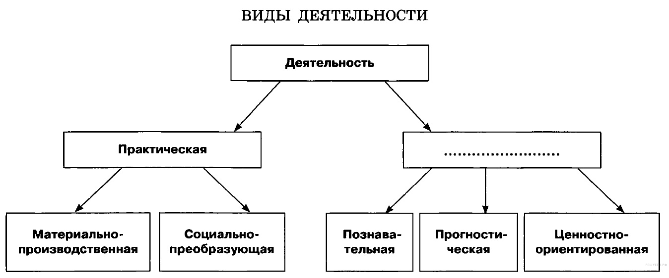
16. Найдите понятие, которое является обобщающим для всех остальных понятий представленного ниже ряда, и запишите цифру, под которой оно указано.

1) объекты деятельности | 2) результаты деятельности | 3) мотивы деятельности
4) субъекты деятельности | 5) структура деятельности
17 . Ниже приведён ряд терминов. Все они, за исключением двух, характеризуют социальную динамику.

1) прогресс | 2) структура | 3) эволюция
4) реформа | 5) спад | 6) стратификация

Найдите два термина, «выпадающих» из общего ряда, и запишите цифры, под которыми они указаны.
18. Установите соответствие между характеристиками различных обществ и их типами: к каждой позиции, данной в первом столбце, подберите соответствующую позицию из второго столбца.

ХАРАКТЕРИСТИКИ |  | ТИПЫ ОБЩЕСТВ
A) господство сельского натурального хозяйства  Б) доминирование интенсивных технологий  B) господство общинной собственности  Г) преобладание ручных орудий труда  Д) развитие расширенного воспроизводства |  | 1) традиционное (аграрное)  2) индустриальное

Запишите в ответ цифры, расположив их в порядке, соответствующем буквам:
A | Б | В | Г | Д
19 Прочитайте приведённый ниже текст, каждое положение которого пронумеровано.

(1) Понятие прогресса выражает идею совершенствования, перехода к более высоким ступеням развития, преодоления устарелого, отжившего, победы нового, передового. (2) Социальный прогресс, то есть прогресс в развитии общества, имеет, на наш взгляд, аналогичное значение. (3) Идея социального прогресса, то есть поступательного движения общества, является, вне всякого сомнения, революционной идеей. (4) Она означает развитие общества по восходящей линии, другими словами, обязательную смену устаревших и отживших свой век институтов новыми, молодыми и растущими. (5) Идея общественного прогресса зародилась в философии на основе объективных наблюдений социально-культурных преобразований человеческого общества.

Определите, какие положения текста носят
А) фактический характер
Б) характер оценочных суждений
В) характер теоретических утверждений

Запишите в ответ цифры, расположив их в порядке, соответствующем буквам:
A | Б | В | Г | Д
20 . Прочитайте приведённый ниже текст, в котором пропущен ряд слов. Выберите из предлагаемого списка слова, которые необходимо вставить на место пропусков.

«Человек живет в ________(А), и его поступки обусловлены становлением, развитием в человеческом коллективе. Нельзя жить среди людей, не вступая в определённые ________(Б) с окружающими. В условиях современной России и складывающихся в ней новых общественных отношений, рыночной ________(В) и конкурентной борьбы значительно возрастает роль осмысленной ориентировки человека в окружающей среде. Без понимания творящегося вокруг невозможно правильно сориентироваться в жизни, наладить нормальные взаимоотношения с другими людьми и общественными ________(Г). И в этом неоценимую помощь оказывает социальная психология. Социальная психология изучает ________(Д) психологических явлений, возникающих при социальном взаимодействии людей. Роль ________(Е), которыми располагает социальная психология, сейчас значительно возросла».

Слова в списке даны в именительном падеже. Каждое слово (словосочетание) может быть использовано только один раз. Выбирайте последовательно одно слово за другим, мысленно заполняя каждый пропуск. Обратите внимание на то, что слов в списке больше, чем вам потребуется для заполнения пропусков.

Cписок терминов:

1) знание | 2) общество | 3) группа
4) позиция | 5) отношение | 6) норма
7) закономерность | 8) поведение | 9) экономика

В данной ниже таблице приведены буквы, обозначающие пропущенные слова. Запишите в таблицу под каждой буквой номер выбранного вами слова.
A | Б | В | Г | Д | Е

21 . Какой смысл обществоведы вкладывают в понятие «познание»? Привлекая знания обществоведческого курса, составьте два предложения: одно предложение, содержащее информацию о методах эмпирического познания, и одно предложение, раскрывающее сущность рационального познания.

22. 17-летний юноша на свою первую стипендию купил три диска с записями его любимой музыкальной группы. Разрешения родителей он при этом не спросил. Имел ли юноша юридическое право на эту покупку? К какому источнику права нужно обратиться, чтобы найти ответ на данный вопрос? Какой дееспособностью он обладает?
23. Вам предстоит подготовить развернутый ответ по теме «Мораль и «золотое правило» нравственности».
Составьте план, в соответствии с которым вы будете освещать эту тему. План должен содержать не менее трех пунктов, из которых два или более детализированы в подпунктах.

Ответы.

№ | ответ
1 | 1
2 | 4
3 | 3
4 | 124
5 | 3
6 | 1
7 | 2
8 | 3
9 | 1
10 | 1
11 | 135
12 | 4
13 | 2
14 | 1
15 | Духовная(теоретическая)
16 | 5
17 | 2,6
18 | 12112
19 | ВББВА
20 | 259371

Часть 2.
1. . Какой смысл обществоведы вкладывают в понятие «познание»? Привлекая знания обществоведческого курса, составьте два предложения: одно предложение, содержащее информацию о методах эмпирического познания, и одно предложение, раскрывающее сущность рационального познания.
Пояснение.
Правильный ответ должен содержать следующие элементы:

1) смысл понятия, например: активное отражение действительности в сознании человека, процесс постижения им новых фактов, явлений, законов действительности;

(Может быть приведено иное, близкое по смыслу определение.)

2) одно предложение с информацией о методах эмпирического познания, опирающейся на знания курса, например: «К методам эмпирического познания относят наблюдение, эксперимент, измерение, эмпирическое описание и др.»;

(Могут быть составлены другие предложения, содержащие информацию о методах эмпирического познания.)
3) одно предложение, раскрывающее с опорой на знание курса сущность рационального познания, например: «Рациональное познание направлено на выявление существенных признаков, связей объектов, явлений, процессов, закономерностей, законов». Могут быть составлены другие предложения, раскрывающие с опорой на знания курса сущность рационального познания
2. 17-летний юноша на свою первую стипендию купил три диска с записями его любимой музыкальной группы. Разрешения родителей он при этом не спросил. Имел ли юноша юридическое право на эту покупку? К какому источнику права нужно обратиться, чтобы найти ответ на данный вопрос? Какой дееспособностью он обладает?
Пояснение.
Содержание верного ответа(допускаются иные формулировки ответа, не искажающие его смысла).
В ответе должны содержаться следующие позиции:
1) юноша имел право на совершение данной покупки;
2) указан Гражданский кодекс РФ, к которому нужно обратиться за ответом;
3) указано, что 17-летний юноша обладает частичной дееспособностью.
3. Вам предстоит подготовить развернутый ответ по теме «Мораль и «золотое правило» нравственности».
Составьте план, в соответствии с которым вы будете освещать эту тему. План должен содержать не менее трех пунктов, из которых два или более детализированы в подпунктах.
Пояснение.
Содержание верного ответа (допускаются иные формулировки ответа, не искажающие его смысла).
При анализе ответа учитываются:
— корректность формулировок пунктов плана с точки зрения их соответствия заданной теме;
— полнота отражения основного содержания в плане;
— соответствие структуры предложенного ответа плану сложного типа.
Один из вариантов плана раскрытия данной темы:
1) Мораль и ее роль в жизни человека и общества: исторический аспект.
2) Основа морали — общечеловеческие нравственные нормы и ценности:
а) «золотое правило» нравственности;
б) нравственные категории;
в) принципы и нормы морали.
3) Существует ли прогресс морали?
а) нравственный долг и проблема выбора;
б) современные реалии (Интернет и т. п.) и нравственные нормы.
Возможно другое количество и (или) иные корректные формулировки пунктов и подпунктов плана. Они могут быть представлены в назывной, вопросной или смешанной формах.

